# 南昌路边停车需求_0817

## 1.PDA终端停车时预购时段(优先级高)

①通过时段计算预收费

②根据所选的时间算出预收费(购买时长可为0)

## 2.预收费金额大于实际停车费用时，超出金额需要原路退款(优先级高)

①退还金额需要与停车记录关联

## 3.PDA终端需增加退费管理功能(优先级高)

①只能退款当前收费员当天的需退款现金

## 4.收费员可同时选择多个停车场签到，但被签到过的停车场无法被其他收费员签到(优先级高)

## 5.PDA字段交接班改为上下班，后台交接班记录也需要改为上下班**记录**(待定)

## **6.需要支持月票功能，PDA也需做相应的标记(优先级低)**

①1.6.0已有功能，照样报价收费

## **7.PDA终端停车收费时收部分费用(优先级高)**

①场景：停车需缴10元，但车主只交了5元，收费员修改实际收款额为5元，此时车主离开，车主将欠费5元

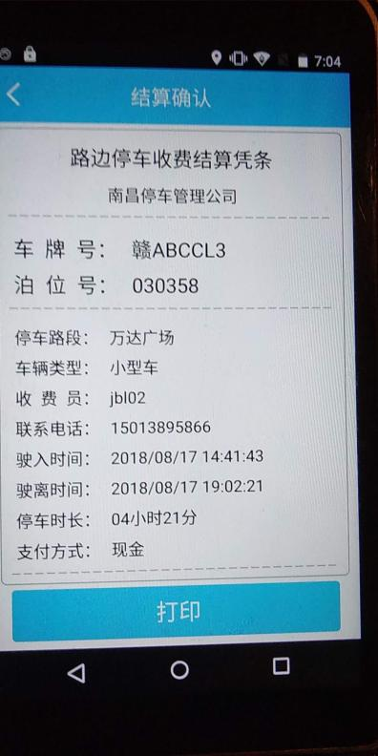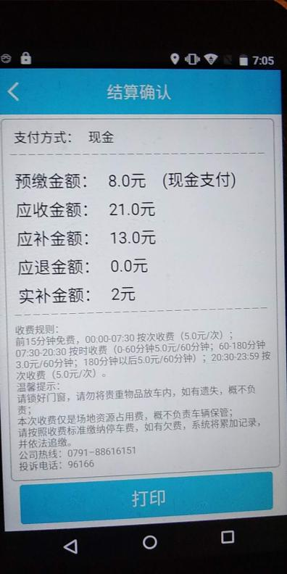

## **8.新能源车牌识别(优先级中)**

## **9.打印出来的收费小票需显示收费规则以及收费员手机号码(优先级中)**

